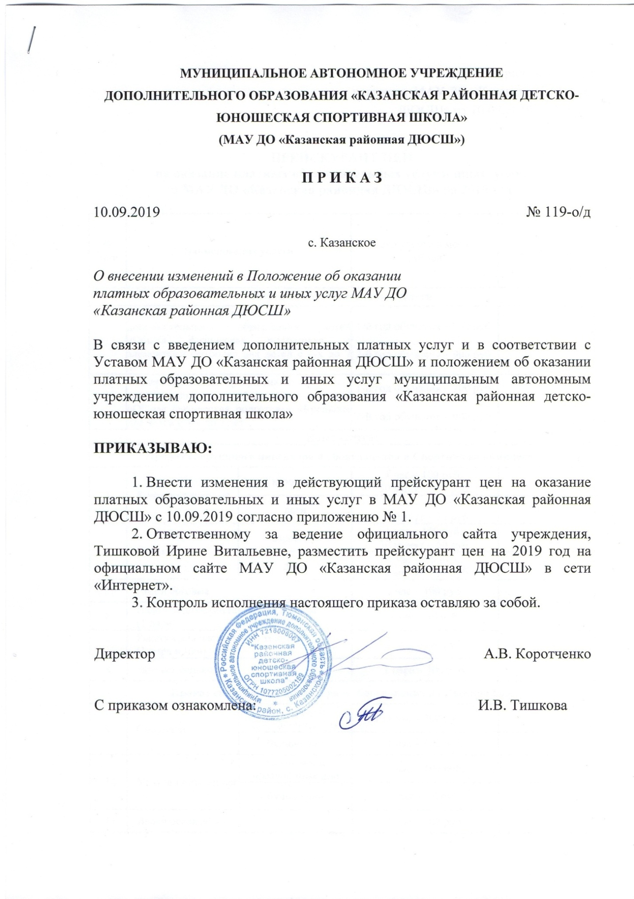

Приложение № 1
к приказу МАУ ДО «Казанская районная
ДЮСШ» от 10.09.2019 № 119-о/д

ПРЕЙСКУРАНТ ЦЕН
на оказание платных образовательных услуг и иных услуг
в МАУ ДО «Казанская районная ДЮСШ» на 2019 год

№  п/п | Наименование услуги |  |  |  | Цена услуги в месяц,  рублей | Примечание
Платные образовательные услуги
 | Дополнительные общеобразовательные общеразвивающие программы для детей |  |  |  | от 500 руб. до 1800 руб. | В зависимости  от программы
Иные услуги:
Прокат спортивного инвентаря и оборудования в Спортивном комплексе
 | Коньки роликовые |  | взрослые |  | 1 час – 100 руб.,  30 минут – 50 руб.
 |  |  | дети |  | 1 час – 50 руб.,  30 минут – 30 руб.
 | Коньки |  | взрослые |  | 1 час – 100 руб.,  30 минут – 50 руб.
 |  |  | дети |  | 1 час – 50 руб.,  30 минут – 30 руб.
 | Лыжи беговые |  |  |  | 1 час – 100 руб.
 | Палочки для скандинавской ходьбы  (1 пара) |  |  |  | 1 час – 50 руб.
 | Ракетки для настольного тенниса  (1 пара и мяч) |  |  |  | 1 час – 100 руб.
 | Заточка коньков |  |  |  | 1 пара – 100 руб.
Прокат спортивного инвентаря и оборудования на Лыжной базе
 | Сноуплан |  | выходные и праздничные дни |  | 1 час – 300 руб.
 |  |  |  |  | 30 мин. – 200 руб.
 |  |  | будние дни |  | 1 час – 200 руб.
 |  |  |  |  | 30 мин. – 150 руб.
 | Услуги подъемника |  |  | выходные и праздничные дни | 1 час – 100 руб. | При наличии личного сноуплана
 |  |  |  | будние дни | 1 час – 50 руб.
 | Лыжи беговые |  |  |  | 1 час – 100 руб.
 | Байдарка |  |  |  | 1 час – 300 руб.
 | Банан (5-местный) |  |  |  | 10 минут – 500 руб.  5 минут – 300 руб.
 | Рафт (10 мест; 10 вёсел, 10 спас.жилетов) |  |  |  | 12 часов – 2000 руб.
 | Спальник |  |  |  | 1 сутки – 300 руб.
 | Палатка |  |  |  | 1 сутки – 300 руб.
 | Катамаран (6 вёсел, 6 спас.жилетов) |  |  |  | 12 часов – 2000 руб.
 | Квадроцикл |  |  |  | 30 минут – 500 руб.
Предоставление физкультурно-оздоровительных и спортивных
сооружений (объектов) населению
 | Спортивный зал (мини-футбольная  площадка) |  |  |  | 1 час – 1000 руб.
 | Спортивный зал (мини-футбольная и  баскетбольная площадки) |  |  |  | 1 час – 1500 руб.
 | Спортивный зал (площадка для  баскетбола и волейбола) |  |  |  | 1 час – 800 руб.
 | Фитнес-зал |  |  |  | Разовое посещение – 70 руб. | Не более 2 часов
 |  |  |  |  | Абонемент – 700 руб. | 1 месяц
 | Тренажерный зал |  |  |  | Разовое посещение – 70 руб. | Не более 2 часов
 |  |  |  |  | Абонемент – 700 руб. | 1 месяц
 | Посещение сауны |  |  |  | 1 час – 600 руб. | Не более 6 человек
 |  |  |  |  | 1 час – 800 руб. | Более 6  человек
 | Предоставление  мест проживания | дети (до 18 лет) |  |  | 1 человек – 300 руб. | За сутки
 |  | взрослые (от 18 лет) |  |  | 1 человек – 500 руб. | За сутки
 | Организация и проведение конкурсов,  тематических праздников, спортивно-  массовых мероприятий |  |  |  | Согласно смете расходов
 | Предоставление в пользование мест  досуга и отдыха на территории лыжной  базы |  |  |  | с 08-00 до 20-00 часов –  100 руб. за 1 чел.
 | Услуги бани-бочки |  |  |  | До 4-х часов – 1000 руб.
 |  |  |  |  | От 4 до 8 часов – 2000 руб.

